TRƯỜNG THPT QUẾ SƠN  TỔ: HÓA – SINH - CN  ĐỀ CHÍNH THỨC  (Đề gồm có 03 trang) | KIỂM TRA CUỐI KỲ II- NĂM HỌC 2024-2025  Môn: SINH HỌC – Lớp 11  Thời gian làm bài: 45 phút  (Không kể thời gian giao đề)
  MÃ ĐỀ 402
PHẦN I. CÂU TRẮC NGHIỆM NHIỀU LỰA CHỌN. (3 điểm)
(Thí sinh trả lời từ câu 1 đến câu 12. Mỗi câu hỏi thí sinh chọn một phương án duy nhất).
Câu 1: Kết quả của sinh trưởng sơ cấp là gì?
A. Làm phát sinh cành bên và rễ nhánh. B. Làm cho bộ rễ dài và lan rộng ra.
C. Làm cho cây to ra theo chiều ngang. D. Làm cho cây ra hoa, tạo quả.
Câu 2: Ở thực vật có hoa, quá trình hình thành túi phôi gồm có
A. 1 lần giảm phân, 1 lần nguyên phân. B. 1 lần giảm phân, 3 lần nguyên phân.
C. 2 lần giảm phân, 4 lần nguyên phân. D. 1 lần giảm phân, 2 lần nguyên phân.
Câu 3: Động vật ngành Chân khớp có tổ chức hệ thần kinh như thế nào?
A. Hệ thần kinh chuỗi hạch. B. Hệ thần kinh lưới.
C. Chưa có tổ chức hệ thần kinh. D. Hệ thần kinh ống.
Câu 4: Ví dụ nào sau đây là tập tính học được?
A. Chó tự mở cửa sau khi quan sát thấy chủ làm nhiều lần.
B. Gà con chạy theo mẹ ngay khi nở ra.
C. Con cú vọ săn mồi vào ban đêm.
D. Con công đực xòe đuôi và múa để thu hút con cái.
Câu 5: Quả do bộ phận nào của hoa phát triển thành?
A. Vỏ noãn. B. Noãn đã thụ tinh. C. Bầu nhụy. D. Nhân tam bội.
Câu 6: Estrogen được sản sinh ra từ bộ phận nào sau đây?
A. Tuyến yên. B. Tuyến giáp. C. Buồng trứng. D. Tinh hoàn.
Câu 7: Nhóm động vật nào sau đây có cùng kiểu sinh trưởng và phát triển?
A. Ếch, muỗi, bướm, ruồi. B. Châu chấu, ếch, muỗi, rắn.
C. Bọ ngựa, cào cào, tôm, cá. D. Cá chép, gà, muỗi, khỉ.
Câu 8: Cảm giác vị giác có vai trò gì?
A. Gây ra nhiều phản ứng như tránh trượt ngã, giữ vật chính xác không bị tuột, rơi.
B. Tiếp nhận âm thanh và tham gia vào quá trình giữ thăng bằng của cơ thể.
C. Giúp động vật chọn lựa loại thức ăn ăn được và không ăn được.
D. Gây ra nhiều phản ứng khác nhau như tìm kiếm thức ăn, chọn thức ăn thích hợp.
Câu 9: Vòng đời của sinh vật là khoảng thời gian tính từ khi cơ thể
A. được sinh ra, lớn lên, phát triển thành cơ thể mới và già đi rồi chết.
B. được sinh ra, lớn lên, phát triển trưởng thành, sinh sản tạo cá thể mới và già chết.
C. được lớn lên, phát triển thành cơ thể trưởng thành, sinh sản tạo cá thể mới và già chết.
D. được sinh ra, lớn lên, phát triển trưởng thành và sinh sản tạo cá thể mới.
Câu 10: Khoai tây sinh sản sinh dưỡng từ bộ phận nào?
A. Thân củ. B. Thân bò. C. Thân rễ. D. Thân hành.
Câu 11: Sinh sản vô tính là hình thức sinh sản
A. không có sự hợp nhất của giao tử đực và giao từ cái, các cá thể con thường có vật chất di truyền khác nhau và khác mẹ.
B. có sự hợp nhất của giao tử đực và giao tử cái, các cá thể con có vật chất di truyền khác nhau nhờ tái tổ hợp từ bố và mẹ.
C. không có sự kết hợp của giao tử đực và giao tử cái, các cá thể con có vật chất di truyền giống nhau và giống mẹ.
D. có sự kết hợp của giao tử đực và giao tử cái, các cá thể con thường có vật chất di truyền giống nhau và giống mẹ.
Câu 12: Sinh sản hữu tính có vai trò gì đối với sinh vật?
A. Tạo ra cá thể mới có bộ nhiễm sắc thể đặc trưng cho loài, tổ hợp gene đa dạng giúp sinh vật phát triển thuận lợi trong môi trường ổn định.
B. Nhanh chóng tạo ra cá thể mới có bộ nhiễm sắc thể đặc trưng cho loài trong điều kiện môi trường thường xuyên thay đổi.
C. Tạo ra cá thể mới có bộ nhiễm sắc thể đặc trưng cho loài, tổ hợp gene đa dạng giúp sinh vật thích nghi sự thay đổi của môi trường.
D. Nhanh chóng tạo ra cá thể mới có bộ nhiễm sắc thể đặc trưng cho loài trong điều kiện môi trường ổn định, thuận lợi.
PHẦN II. CÂU TRẮC NGHIỆM ĐÚNG SAI. (2 điểm)
(Thí sinh trả lời câu 1, 2. Trong mỗi ý a), b), c), d) ở mỗi câu, thí sinh chọn đúng hoặc sai).
Câu 1: Cho sơ đồ về quá trình hình thành hạt phấn như hình dưới. Theo em các nhận định sau đúng hay sai.
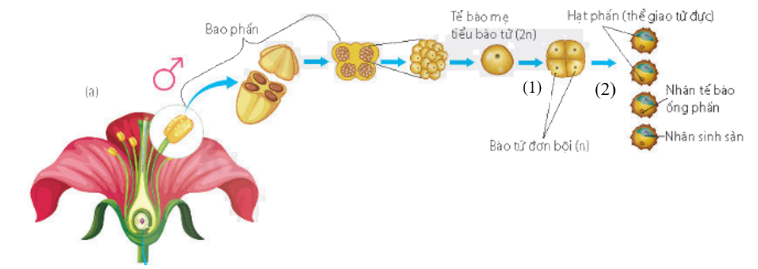
a) Số (1) là quá trình giảm phân, số (2) là quá trình nguyên phân.
b) Từ một tế bào sinh hạt phấn ban đầu sẽ cho ra 4 hạt phấn với bộ nhiễm sắc thể lưỡng bội.
c) Sau khi hình thành hạt phấn, nhân tế bào ống phấn sẽ phân chia tạo 2 tinh tử đi đến noãn, tham gia vào quá trình thụ tinh.
d) 2 tinh tử được hình thành đi đến noãn thụ tinh với tế bào trứng, tạo thành hợp tử phát triển thành phôi.
Câu 2: Theo thống kê của Quỹ Dân số Liên Hợp Quốc (UNFPA), mỗi năm trên thế giới có khoảng 12 triệu trẻ em gái từ 15 đến 19 tuổi sinh con, và khoảng 770.000 ca sinh xảy ra ở trẻ dưới 15 tuổi, chủ yếu tại các nước đang phát triển. Mang thai ở tuổi dậy thì thường đi kèm với nhiều rủi ro: trẻ gái có nguy cơ tử vong khi sinh cao gấp 2 lần so với phụ nữ trưởng thành. Ngoài ra, mang thai sớm có thể dẫn đến việc phải bỏ học, mất cơ hội học tập và việc làm, làm tăng nguy cơ sống trong nghèo đói và bị bạo lực gia đình.
Những nhận định sau là đúng hay sai.
a) Nữ sinh mang thai tuổi dậy thì vẫn đi học bình thường, không ảnh hưởng đến việc học.
b) Việc mang thai sớm chỉ ảnh hưởng đến sức khỏe, thể chất của học sinh, không liên quan đến yếu tố xã hội.
c) Cần tạo điều kiện để học sinh nữ được tiếp tục học sau khi sinh là một giải pháp giảm thiểu hệ lụy từ việc mang thai tuổi dậy thì.
d) Một trong những biện pháp hiệu quả nhất để tránh thai ở tuổi dậy thì là thắt ống dẫn trứng hoặc thắt ống dẫn tinh.
PHẦN III. CÂU TRẮC NGHIỆM TRẢ LỜI NGẮN (2 điểm)
(Thí sinh trả lời từ câu 1 đến câu 4, điền kết quả mỗi câu vào mỗi ô trả lời tương ứng theo hướng dẫn).
Câu 1: Trong các loài sau: muỗi, bướm, vẹt, cào cào, gián, ong, cá chép, ếch, bọ rùa, rắn. Có bao nhiêu loài phát triển qua biến thái hoàn toàn?
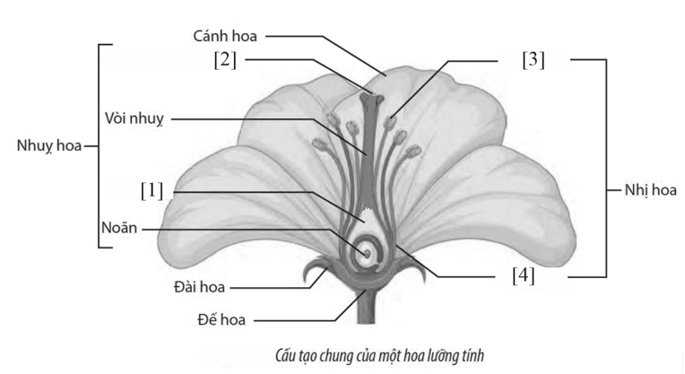
Câu 2: Cho hình ảnh về cấu tạo của hoa lưỡng tính sau, đầu nhụy được thể hiện ở số mấy?
Câu 3: Cho các loài sau: ngô, xoài, lan, bầu, đậu tương, tỏi, phượng, chuối. Có bao nhiêu loài thực vật vừa có sinh trưởng sơ cấp, vừa sinh trưởng thứ cấp?
Câu 4: Cho các đặc điểm sau, có bao nhiêu đặc điểm của sinh sản vô tính ở sinh vật?
(1) Vật chất di truyền của cơ thể con giống nhau và giống với cơ thể mẹ.
(2) Vật chất di truyền được truyền đạt thông qua quá trình giảm phân, thụ tinh và nguyên phân.
(3) Cá thể mới có bộ nhiễm sắc thể đặc trưng cho loài.
(4) Quá trình sinh sản được điều hòa chủ yếu qua hệ thống kiểm soát chu kì tế bào.
PHẦN IV. TỰ LUẬN (3 điểm)
Câu 1: (2 điểm).
a. Nhiệt độ thấp ảnh hưởng như thế nào đến sinh trưởng và phát triển của động vật hằng nhiệt?
b. Đề xuất ít nhất 4 biện pháp để chăn nuôi tốt cho gia súc vào mùa lạnh.
Câu 2: (1 điểm) Vườn nhà bác An có một cây bưởi cho quả rất ngon, bác muốn nhân giống để trồng thêm vài cây nữa ở góc vườn, em hãy gợi ý cho bác An phương pháp nhân giống phù hợp và đưa ra lời khuyên để thuyết phục bác nghe theo phương pháp mình đề xuất.
------ HẾT ------

